启动页面：



第一，二个页面：通过客户端请求数据，解析数据，然后展示在ListView中，设置点击子条目跳转到 详情页面。

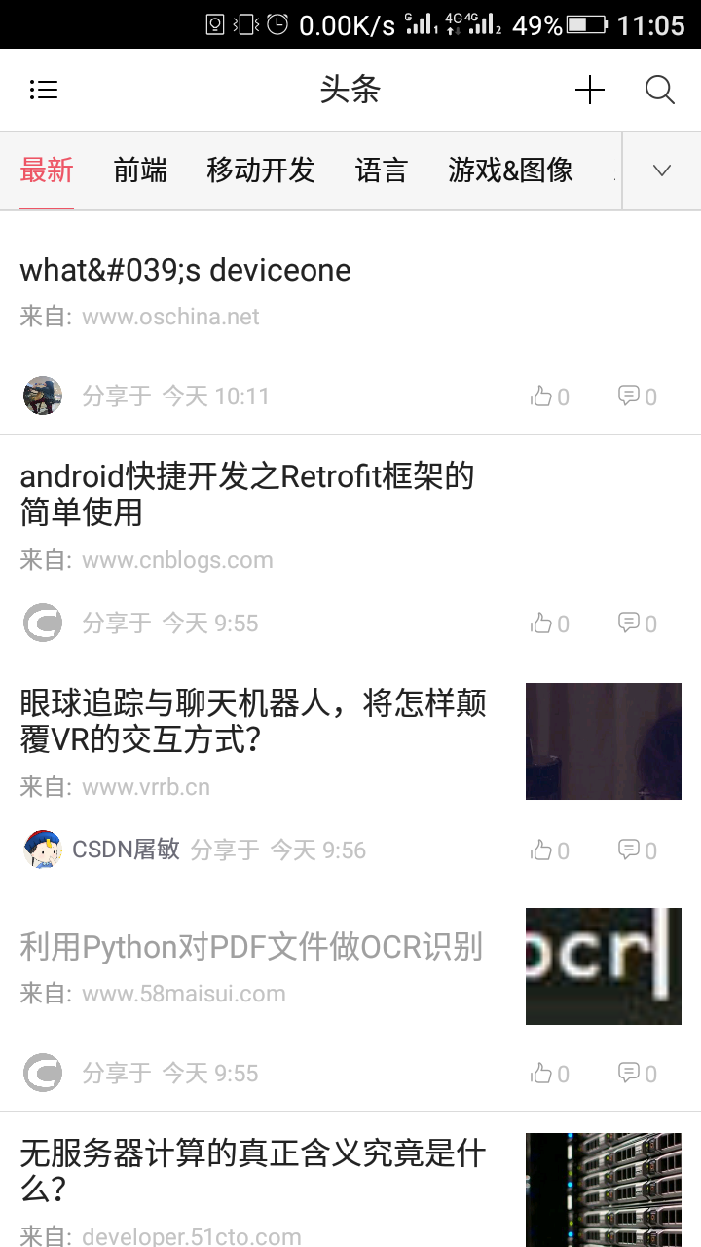

最新页面：

接口地址：<http://192.168.1.171:8080/CsdnServer/NewSerlet>

接口参数：newId、 newTitle、newContent、newImage、newDetail、newComment、newAddress

返回值：请求成功返回0失败1

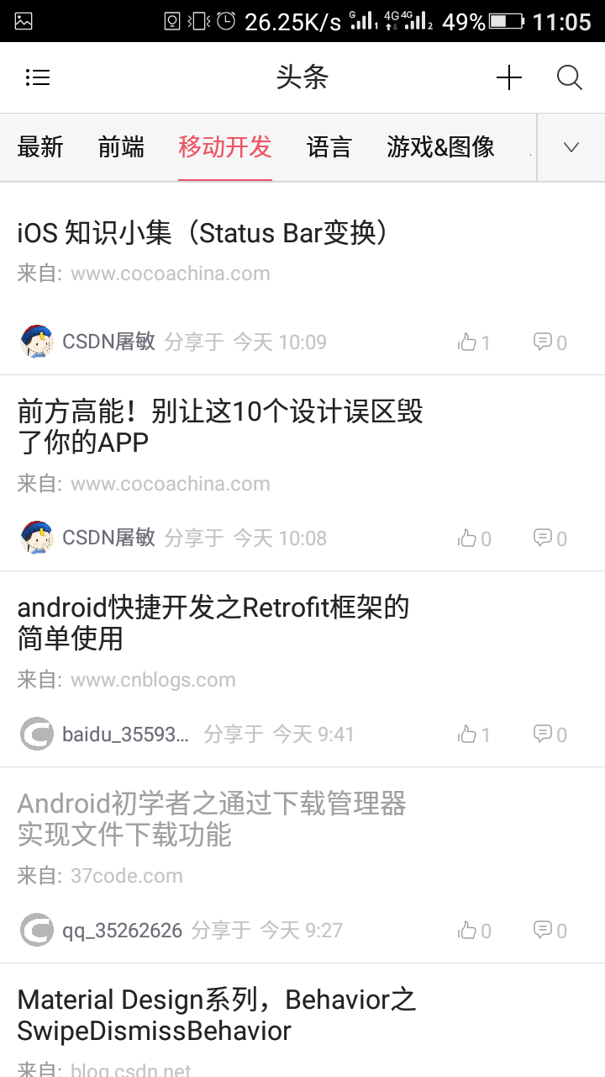

移动开发页面：

接口地址：[http://192.168.1.171:8080/CsdnServer/AndroidSerlet](http://192.168.1.171:8080/CsdnServer/NewSerlet)

接口参数：androidId、androidTitle、androidAddress、

androidDetail、androidComment、androidContent

返回值：请求成功返回0失败1

详情页面点击网址跳转详情页，是用webview组件显示一个网页。评论内容：登录用户有评论信息，游客评论不显示。用户评论的数据点击评论时传输到服务器添加到数据库。然后刷新界面。

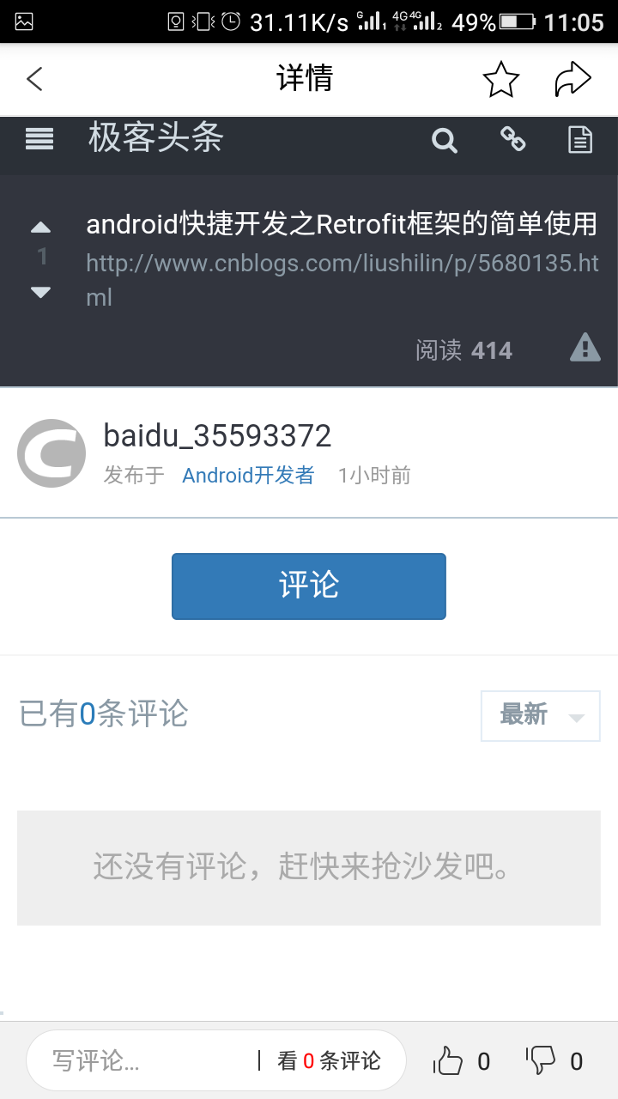

评论：

接口地址：<http://192.168.1.171:8080/CsdnServer/NewSerlet>或

[http://192.168.1.171:8080/CsdnServer/AndroidSerlet](http://192.168.1.171:8080/CsdnServer/NewSerlet)

接口参数：androidComment或newComment

返回值：成功返回0；失败返回1

登录注册页面：用到传递数据到服务器，服务器存储数据。

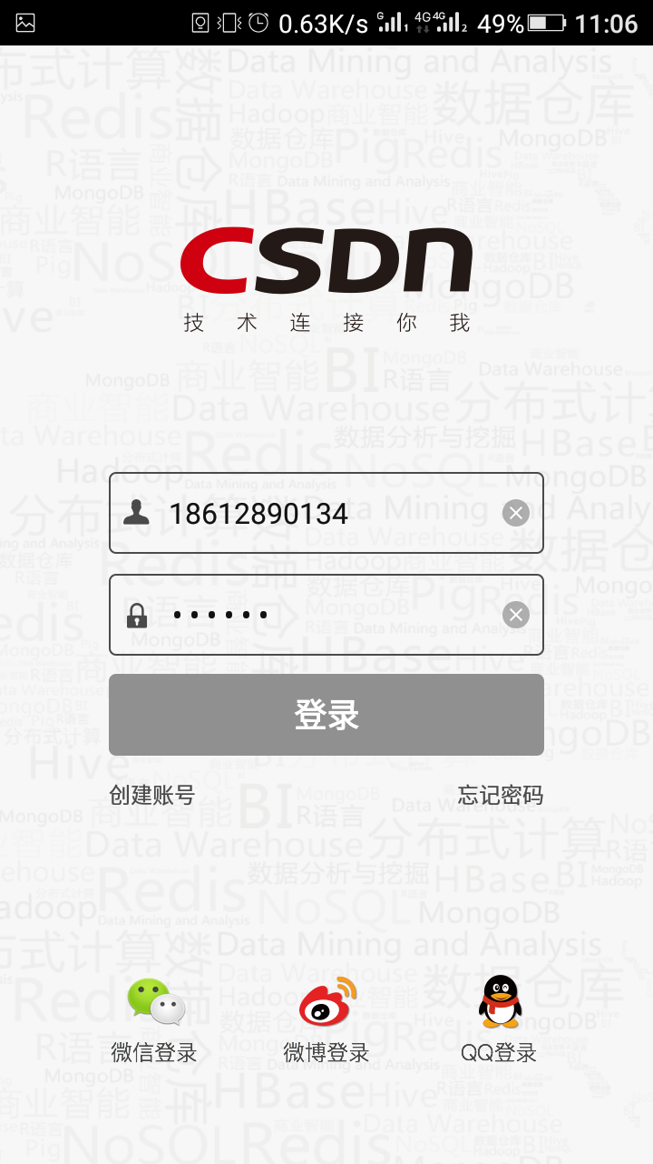

登录注册页面：

接口地址：[http://192.168.1.171:8080/CsdnServer/LoginSerlet](http://192.168.1.171:8080/CsdnServer/NewSerlet)

接口参数：userName、passWord、userCollect

返回值：成功返回0，失败返回1

服务主要用到：JDBC编程，一共有两张表，一张存界面信息，一张存用户信息。用户和界面信息相关联。不同用户加载不同页面。